Міністерство освіти і науки України

Львівський національний університет імені Івана Франка

факультет Електроніки та комп’ютерних технологій

кафедра Радіоелектроніки і комп’ютерних систем

Звіт

про виконання лабораторної роботи №5-6

“ Процеси в OC Unix і керування ними. Професійна робота з командними оболонками”

Виконав  
студент групи ФеІ-23

Дзюрах Іван Миколайович

Перевірив

ас. Сінькевич О.О

Львів – 2019

Варіант №**2**

**Частина 1**

* **Мета:**

Оволодіння практичними навичками роботи з процесами — створення і знищення, керування процесами і їхній аналіз

* **Завдання для самостійної підготовки:**

1. Вивчити: поняття процесу і його характеристики; вивід на екран списку процесів і його аналіз; фонові й активні процеси; пріоритет процесів і його зміна;відправлення сигналів процесам, організація перехоплення сигналів;виконання завдань у системі в заданий час із заданою періодичністю.

2. Ознайомитись з такими командами UNIX: ps, ptree, pgrep, kill, pkill, fg, bg, jobs, crontab, at Зверніть увагу на використання параметру командного рядка "&"

3. Скласти послідовність команд для виконання необхідного варіанта завдання

**Завдання і результати роботи**

1. Перегляньте список процесів користувача (Вас).

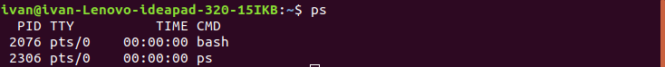

1. Перегляньте повний список процесів, запущених у системі. При цьому гарантуйте збереження інформації від "утікання" з екрана (якщо процесів багато). Зверніть увагу на ієрархію процесів. Простежте через поля PID і PPID всю ієрархію процесів тільки-но запущеної Вами команди, починаючи з початкового процесу init. Зверніть увагу на формування інших полів виводу.

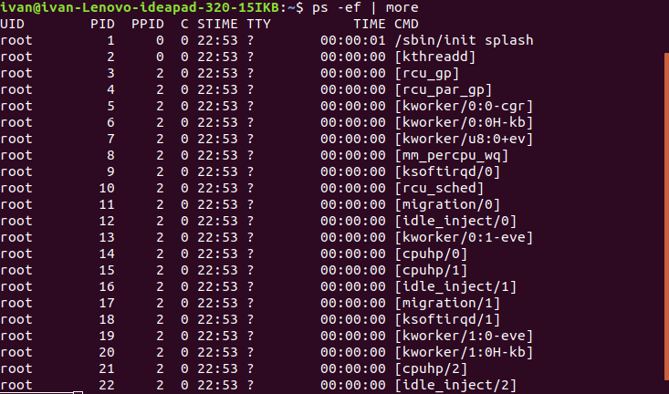

1. Запустіть ще один shell. Перегляньте повний список процесів, запущених вами, при цьому зверніть увагу на ієрархію процесів і на їхній зв'язок з терміналом. Використовуючи команду kill, завершіть роботу в цьому shell’і.

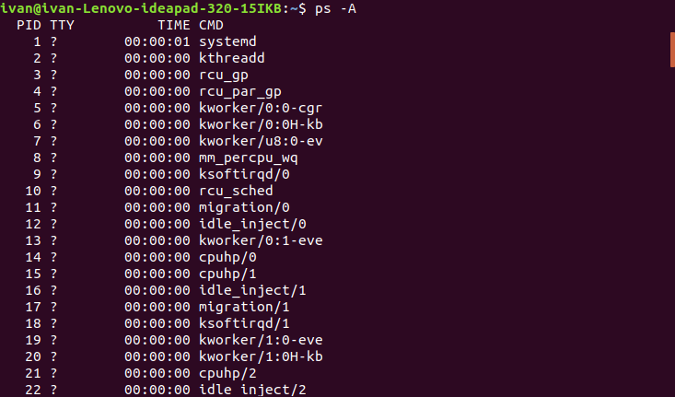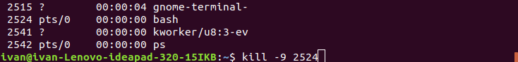

1. Перегляньте список задач у системі

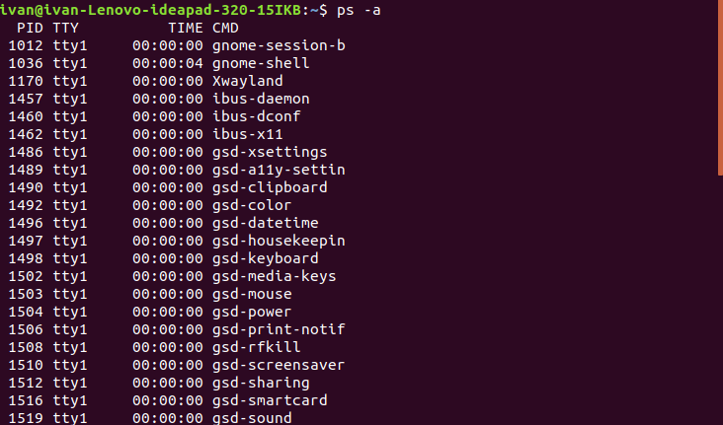

1. Запустіть фоновий процес командою

find / -name "*.c" -print > file 2> /dev/null &

Визначте його номер. Відправте сигнал призупинення процесу. Перегляньте список задач у системі і проаналізуйте їхній стан. Продовжить виконання процесу. Знову перегляньте список задач у системі і проаналізуйте його зміну. Переведіть процес в активний режим, а потім знову у фоновий. Запустіть цей процес із пріоритетом 5.

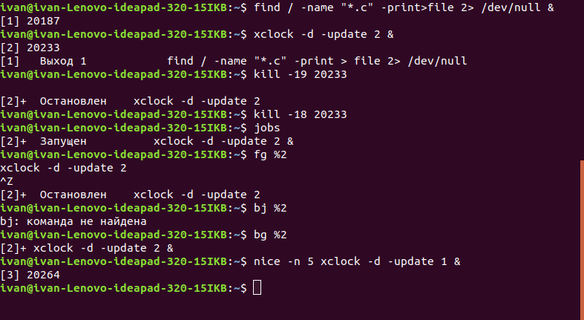

1. Виведіть на екран список усіх процесів, запущених не користувачем root.

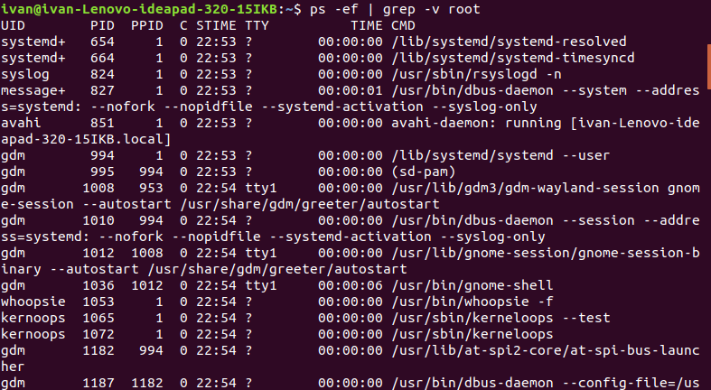

1. Організуйте вивід на екран календаря <1996+№варіанту> року через 1 хвилину після поточного моменту часу.

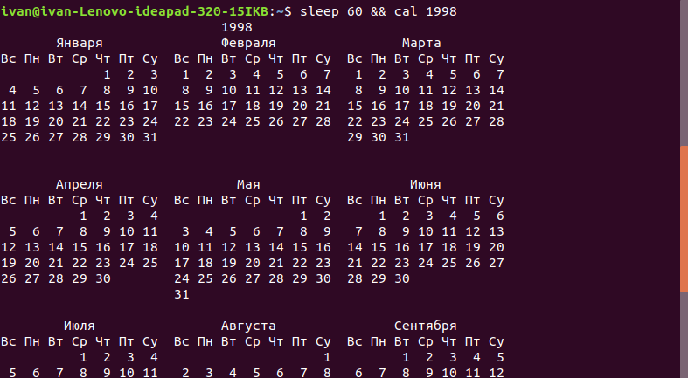

**Частина 2**

* **Мета:**

Оволодіння практичними навичками професійної роботи з командною оболонкою shell – використання змінних і створення командних файлів.

**Завдання для самостійної підготовки:**

1. Вивчити: організацію умовного виконання командного рядка, угруповання команд у командному рядку; використання змінних shell; організація командних файлів: передача параметрів, уведення значень, умовні розгалуження і цикли; арифметичні обчислення в shell.

2. Розробити алгоритм рішення відповідно до завдання

3. Скласти програми рішення завдань

4. Підготувати тест для перевірки програм

**Завдання і результати роботи**

1. Визначити, хто є користувачем системи та виведіть на екран.
2. За допомогою змінних оточення визначити домашній каталог користувача
3. Знайти всі файли, які належать вам у вашому домашньому каталозі
4. За архівувати ці файли з іменем back_up_<your_name>_<data>.
5. Встановити права на отриманий архів тільки для читання.

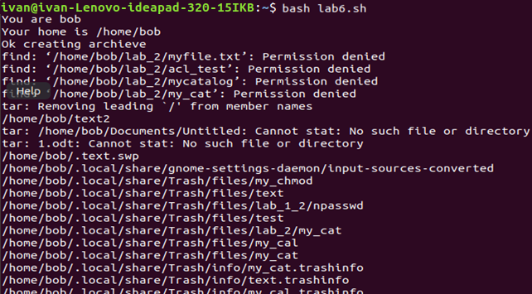

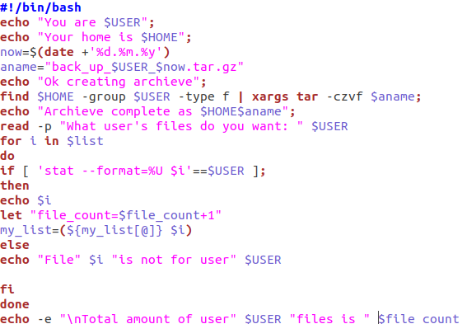

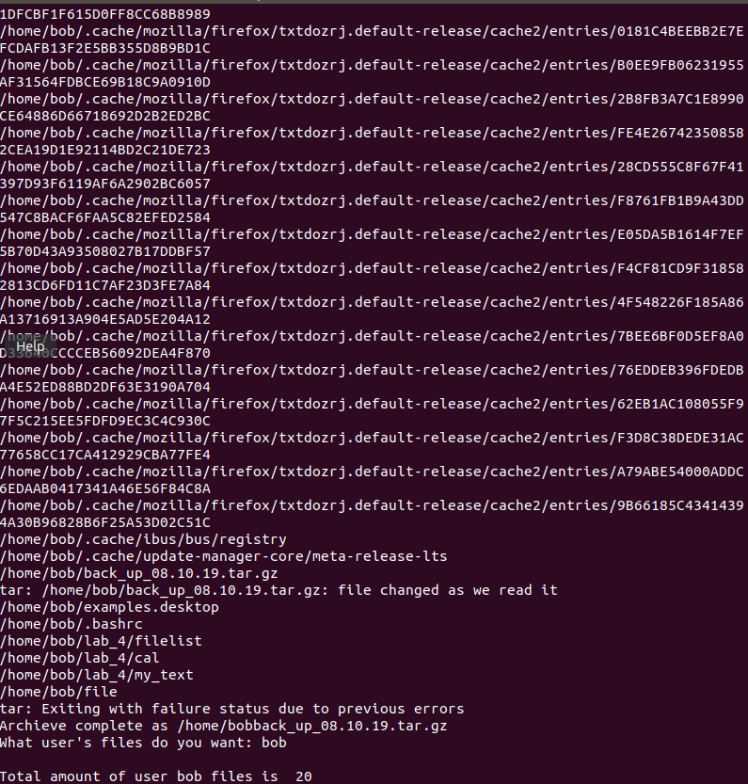

6. Розархівувати файли з архіву зі збереженням структури каталогів

7. Якщо файли відрізняються у порівнянні з оригіналом, то потрібно виводитися запит на його перезапис.

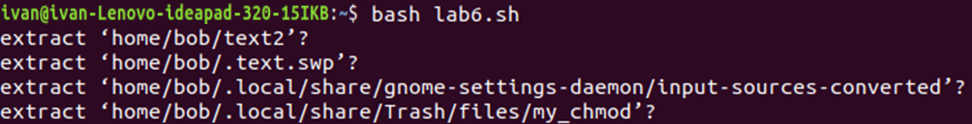

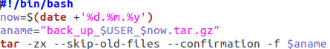

**Висновок**

На цій лабораторній роботі оволодів практичними навичками роботи з процесами — створення і знищення, керування процесами і їхній аналіз, а також практичними навичками професійної роботи з командною оболонкою shell – використання змінних і створення командних файлів.